TESTE DE ETAPA 5
Nome:___________________________________________ N.º______ Turma_____
Data: ____/____/____ Classificação____________ Professor(a) _______________
1.Observa a figura 1.
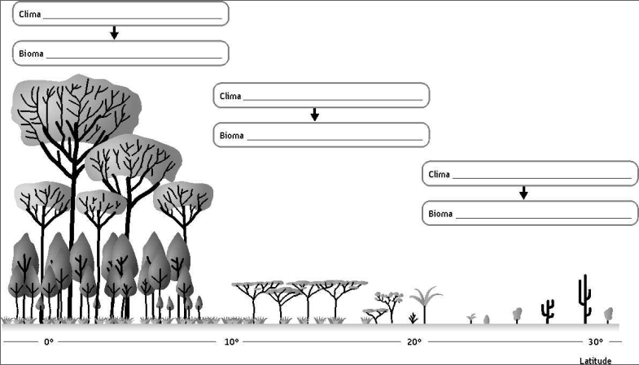
Figura 1
1. Completa a legenda da figura.
  - Relaciona o fator latitude com as caraterísticas dos climas.
________________________________________________________________________________________________________________________________________________________
1.3. Refere, para cada bioma, dois elementos:
a) da fauna associada._____________________________________________
b) das atividades humanas__________________________________________
2. Lê o texto.
Bordéus localiza-se na costa atlântica de França a uma latitude de 44º 50’N. Apresenta valores de temperaturas médias anuais de 13 ºC, sendo a máxima anual de 21 ºC e a mínima de 5 ºC. Não se registam meses secos.
2.1. Identifica o clima.________________________
2.2. Calcula a amplitude térmica anual.

2.3. Explica a influência dos fatores do clima em Bordéus.
____________________________________________________________________________________________________________________________________________________________________________________________________________________________________

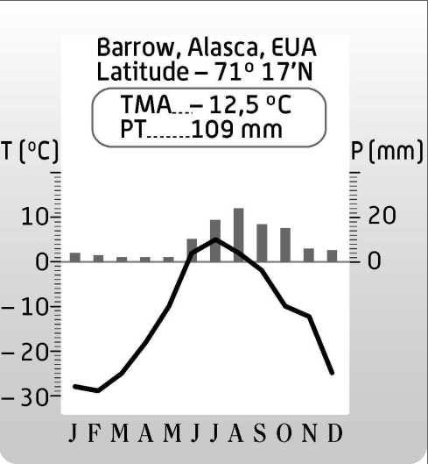
- Observa o gráfico termopluviométrico e o mapa.
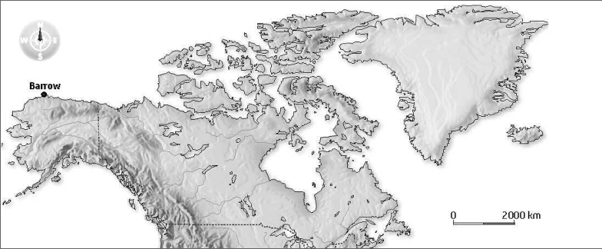
3.1. Preenche o quadro seguinte:
Temperatura do mês mais quente | Temperatura do mês mais frio | Amplitude térmica anual | Mês de maior precipitação | Tipo de clima | Bioma
3.2. Explica, com duas razões, a importância da latitude no clima de Barrow.
_____________________________________________________________________
4. Faz a correspondência entre as duas colunas, sobre o clima de Portugal:
Coluna A | Coluna B
1.Norte litoral | A. Influência continental.
2.Norte interior | B. Verão seco e extenso, com 5 a 6 meses secos.
3.Sul | C. Precipitação elevada ao longo do ano sendo em forma de neve no inverno.
4.Regiões montanhosas | D. Os fatores do clima mais influentes são a latitude e a proximidade da massa de ar tropical e centros de alta pressão.
5.Madeira | E. Verão fresco e húmido; inverno muito rigoroso.
6.Açores | F. Maior amplitude térmica anual do país.
 | G. Amplitudes térmicas anuais muito baixas.
 | H. Influência marítima.
 | I. Precipitação elevada ao longo de todo o ano.
 | J. O relevo define uma vertente umbria exposta para norte e uma vertente soalheira voltada para sul menos húmida e mais quente.
 | K. A latitude e a posição marítima são os fatores do clima mais influentes.

